附件3
2020粤港澳大湾区知识产权交易博览会
线上参展快速指南

一、粤港澳大湾区知识产权交易博览会平台地址及APP
（一）平台网址：https://www.gbaipexpo.com
（二）APP应用（扫码下载）：


二、展商注册及管理
（一）参展注册
界面首页点击“登录”或“我要参展”进入登录页面，按顺序填写“参展注册”、“联系方式”、“基础资料”、“参加展区”等信息，确认提交后，等待平台审核确认。
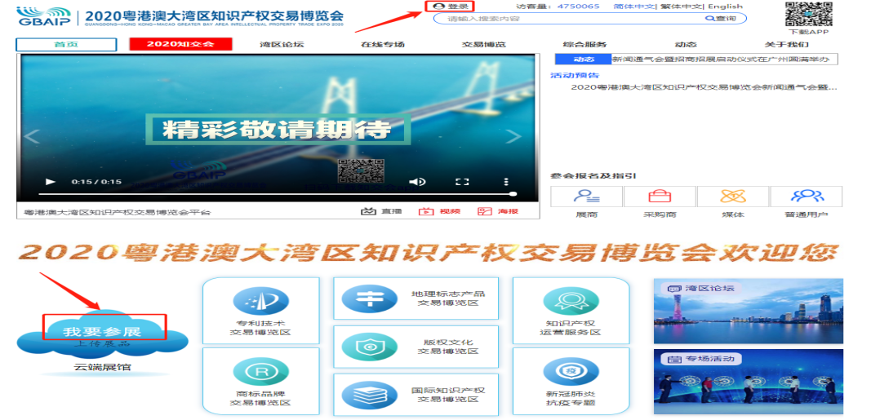
（二）参展报名
已注册用户，进入“个人中心”点选“参展报名”，提交参加2020知交会申请，等待平台审核确认。
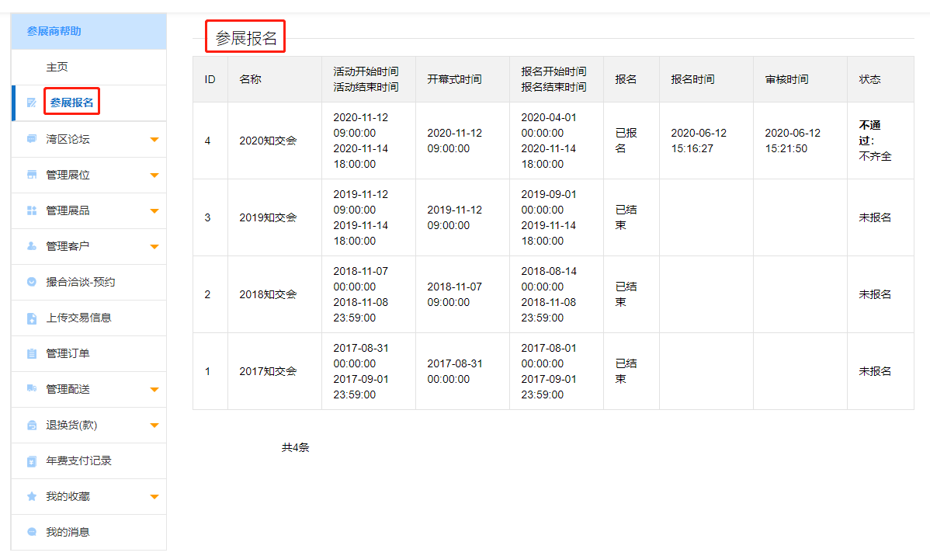
（三）管理展位
通过“基本设置”、“展位轮播图设置”、“轮播视频设置”及“直播设置”功能，丰富美化展位、多维度展示展位。

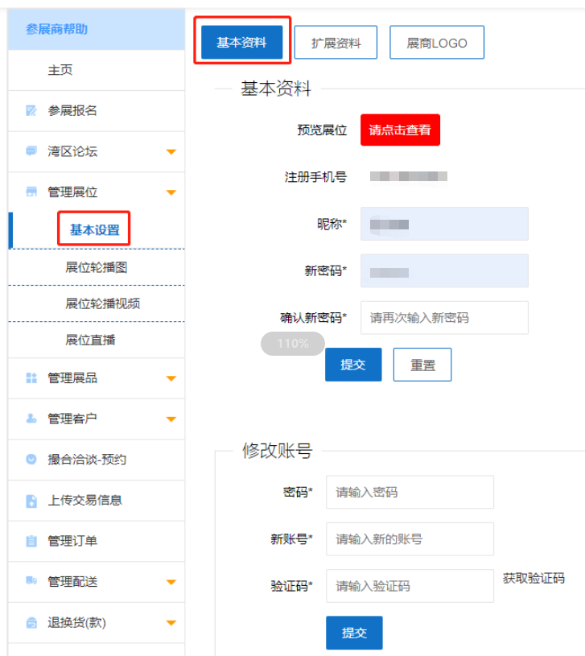
（四）管理展品
通过“管理展品”功能，发布专利、商标、版权、地理标志产品等知识产权展品及具体产品，支持图文、视频、直播等多种多样的表现形式，建立线上数字展位，提高交易品质。
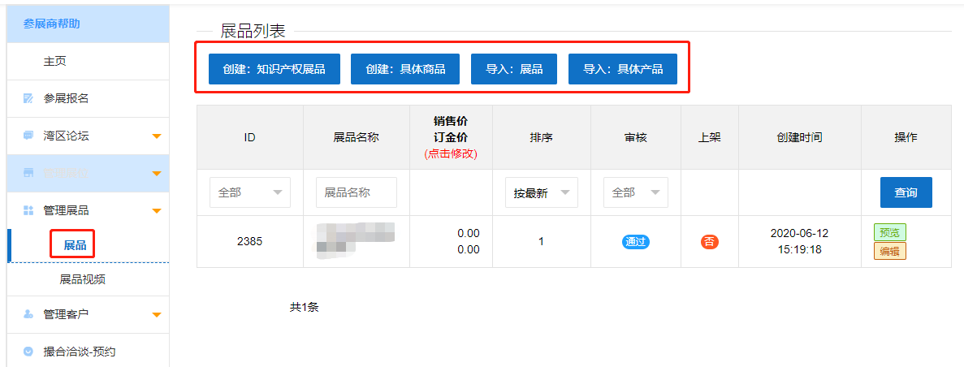
（五）撮合洽谈
通过“撮合洽谈-预约”功能申请私密商务洽谈，1位参展商可对应多位采购商进行沟通。
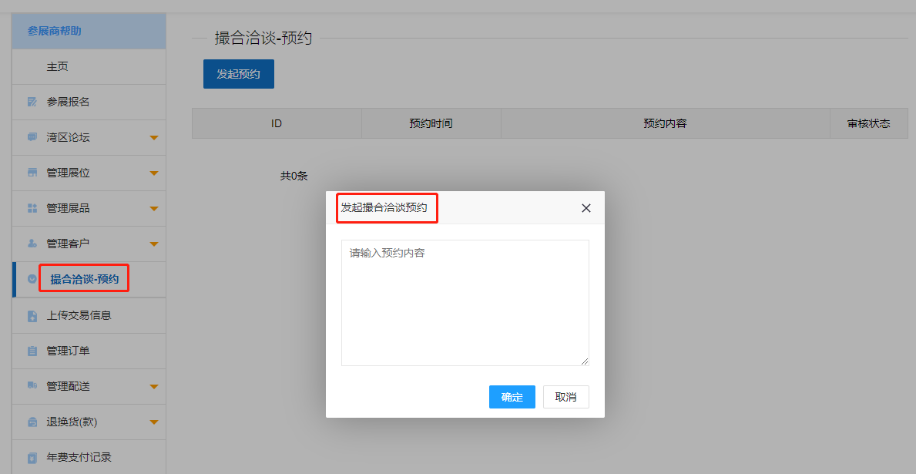
（六）交易信息
通过“上传交易信息”发布详细交易信息，促进数据分析和精准推荐商机。
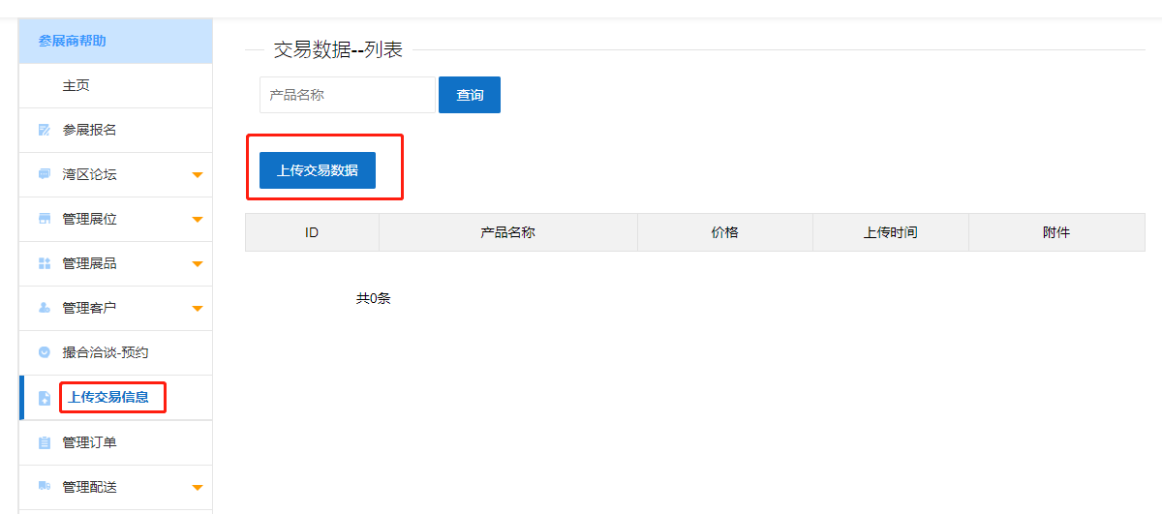
三、联系信息
《线上参展详细指引》请在平台查看。

联系人：
涂老师：（020）87681925，18898889217
黄老师：（020）87684480，19875641018

